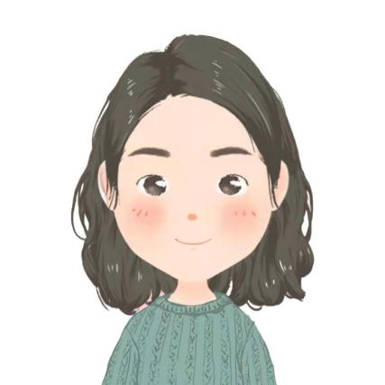
简历模板资源网
求职意向：插画师
教育背景
有爱生活，对美好的事物有追求，良好的沟通能力以及团队协作能力，懂得表达自己的设计；有较强的专业性和团队意识和工作态度； 具备良好的沟通能力及团队协作能力，优秀的文字理解能力，敏锐的设计洞察力及自驱力。

2015年-2017年 南山大学 插画设计 (本科)
主修课程：素描、透视、线描、速写、色彩构成、手绘漫画、卡通形象设计、插画设计、动画制作、图像处理、3DsMAX、MAYA、后期编辑、影视后期合成，影视特效合成。
具备良好的绘画功底，人物类，场景类，商业类，风格多变，想象力丰富。熟练掌握AI、PS等相关设计软件；熟知动画原画的分层规范、具备良好的人物延伸表情/动作绘制能力；有一定品牌衍生品工作经验，对衍生品有一定的了解，能准确把握各个品牌的风格并运用到衍生品设计上。
掌握技能
2019.02-至今 RE科技有限公司 工业设计师
- 根据所提供的文字剧本和配音，完成线上教学动画分镜、场景、角色设计；
- 根据项目需求完成设计稿，包括但不限于人物设计及动画场景设计；
- 清晰表达场景、角色和空间关系，动画镜头语言熟练运用；
- 熟练绘制，儿童插画、绘本画、扁平矢量图；
- 作为主美去影响提升团队能力。

2018.03-2018.12 ET网络有限公司 工业设计师
- 根据需求设计内容相关插画；
- 依据项目诉求，进行插画相关设计方向及产出工作；
- 负责儿童教育产品，如课件，绘本，游戏素材等插图原画设计及绘制。
- 完成上级领导安排的其它各种任务；
- 参与跨品类产品PI的制定以及设计执行工作。
工作经历
自我评价
籍 贯：福建福州
年 龄：26岁
电 话：1870-xxxx-xxx
邮 箱：Email
微 信：We chat
微 博：SinaWeiBo
现 居：北京朝阳
意向薪资：8K-12K
个人信息

